МІНІСТЕРСТВО ОСВІТИ І НАУКИ УКРАЇНИ
УКРАЇНСЬКИЙ ДЕРЖАВНИЙ УНІВЕРСИТЕТ НАУКИ І ТЕХНОЛОГІЙ

ОСВІТНЬО - ПРОФЕСІЙНА ПРОГРАМА
назва _______________Богослов’я______________________

першого (бакалаврського) рівня вищої освіти
спеціальність______________B8 Богослов’я__________________
(код та назва)
спеціалізація ____________________________________________
(шифр та назва, за наявністю)
галузь знань______B Культура, мистецтво та гуманітарні науки_
(шифр та назва)
кваліфікація_________Бакалавр богослов’я___________________

ЗАТВЕРДЖЕНО
вченою радою УДУНТ
__.__. 20__ р. протокол № __
ВВЕДЕНО В ДІЮ
Ректор
__________ Костянтин СУХИЙ
наказ № __ від __.__.20__ р.

Дніпро 2024

ЛИСТ ПОГОДЖЕННЯ
освітньо-професійної програми

Богослов’я _
(назва освітньої програми)

перший (бакалаврський) рівень вищої освіти _
(рівень вищої освіти: перший (бакалаврський) або другий (магістерський))

Перший проректор / Голова _____________ Анатолій РАДКЕВИЧ
ради якості освітньої діяльності (підпис) (Ім’я ПРІЗВИЩЕ)

Протокол №___ від ___.____. 2024

Проректор
з науково-педагогічної роботи _____________ Олександр ЗАЙЧУК
(підпис) (Ім’я ПРІЗВИЩЕ)
___.____. 2024

Директор ННІ _____________ Михайло КАПІЦА
(підпис) (Ім’я ПРІЗВИЩЕ)
___.____. 2024

Навчально-науковий центр
забезпечення якості освіти
Керівник/Заступник керівника _____________ Сергій ГРИШЕЧКІН
(підпис) (Ім’я ПРІЗВИЩЕ)
___.____. 20___

Рада студентів __________
Голова _____________ ______________________
(підпис) (Ім’я ПРІЗВИЩЕ)
___.____. 20___

Реєстраційний номер _______________ ____________________________
(Підпис відповідального працівника)
___.____. 20___

ПЕРЕДМОВА

освітньо-професійної програми

Богослов’я _
(назва освітньої програми)

перший (бакалаврський) рівень вищої освіти _
(рівень вищої освіти: перший (бакалаврський) або другий (магістерський))

ІНІЦІЙОВАНО
Кафедрою філософії та українознавства ННІ ДІІТ
___.____. 20___ протокол №______
Завідувач кафедри ____________ Володимир ХМІЛЬ
(підпис) (Ім’я ПРІЗВИЩЕ)
ПІДСТАВА
Стандарт вищої освіти: перший (бакалаврський) рівень, галузь знань 04 Богослов’я, спеціальність 041 Богослов’я. Затверджено та введено в дію наказом Міністерства освіти і науки України від 30.12.2021 р. № 1483.

За основу ОП взято стандарт вищої освіти зі спеціальності 041 Богослов’я для першого (бакалаврського) рівня вищої освіти, а також частково було використано інформацію з освітньо-професійних програм «Богослов’я» першого (бакалаврського) рівня вищої освіти за спеціальністю 041 Богослов’я Київської, Волинської православних богословських академій та Чернівецького національного університету імені Ю. Федьковича.

Проєктна група освітньої програми:
1. БАБІЙ Василь Михайлович, к. н. із богослов’я
керівник _____________________
(підпис)
2. ХМІЛЬ Володимир Васильович, д. філос. н., проф.,
3. АЙТОВ Спартак Шалвович, к. і. н., доцент.

До освітньої програми надано такі відгуки (рецензії)
1. ________________________
2. ________________________
3. ________________________

1 Профіль освітньої програми
спеціальність __ B8 Богослов’я ______________
(код та назва)
назва освітньої програми __ Богослов’я _____________

1.1 Загальна інформація
Повна назва закладу вищої освіти та структурного підрозділу | Український державний університет науки і технологій  ННІ «Дніпровський інститут інфраструктури і транспорту»  Факультет управління енергетичними та економічними процесами  Кафедра філософії та українознавства
Ступінь вищої освіти та назва освітньої кваліфікації | Бакалавр  Освітня кваліфікація – бакалавр богослов’я
Офіційна назва освітньої програми | Богослов’я
Тип диплому та обсяг освітньої програми | Диплом бакалавра, одиничний.  Обсяг - на базі повної загальної середньої освіти становить 240 кредитів ЄКТС,  - на основі ступеня «молодший бакалавр» (освітньо-кваліфікаційного рівня «молодший спеціаліст»), заклад вищої освіти має право визнати та перезарахувати не більше ніж 120 кредитів ЄКТС, отриманих в межах попередньої освітньої програми підготовки молодшого бакалавра (молодшого спеціаліста).  - на основі ступеня «фаховий молодший бакалавр» заклад вищої освіти має право визнати та перезарахувати не більше ніж 60 кредитів ЄКТС, отриманих за попередньою освітньою програмою фахової передвищої освіти.
Форми здобуття освіти та розрахункові строки виконання освітньої програми за кожною з форм | Денна (3 роки 10 місяців), заочна (3 роки 10 місяців).
Наявність акредитації | Введено вперше. Акредитація запланована на 2028-2029 н.р.
Цикл / рівень | НРК – 6 рівень,  EQF – 6 рівень,  QF-EHEA – перший цикл
Передумови | Наявність повної загальної середньої освіти. Вимоги до вступу визначаються правилами прийому на здобуття освітнього ступеню бакалавра.
Мова(и) викладання | Українська мова
Термін дії освітньої програми | До виключення з переліку освітніх програм, що реалізує університет
Інтернет-адреса постійного розміщення опису освітньої програми | https://ust.edu.ua/osvita/katalog-osvitnih-program/osvitni-programy/
1.2 Мета освітньої програми
Підготовка висококваліфікованих фахівців у сфері богослов’я, здатних розв’язувати складні професійні завдання, здійснювати освітню, виховну та науково-дослідну діяльність. Програма забезпечує ґрунтовне розуміння християнського віровчення, церковної історії, релігійних і суспільних процесів, а також формує навички етичного осмислення суспільно-політичних і культурних явищ крізь призму християнської традиції.

1.3 Характеристика освітньої програми
Предметна область  (галузь знань, спеціальність, спеціалізація (за наявності)) | Галузь знань – B Культура, мистецтво та гуманітарні науки  Спеціальність – В8 Богослов’я  Об’єкти вивчення: 1. Святе Письмо та інші священні книги в контексті традиції їх формування, текстуального відтворення, перекладу та богословських інтерпретацій;  2. Богословська думка в її історичному розвитку й сучасному стані в теоретичній, систематичній та практичній площинах;  3. Віровчення та духовно-моральні засади, на яких ґрунтується приватна та публічна діяльність людини.  Цілі навчання: підготовка фахівців, здатних розв’язувати складні спеціалізовані задачі та практичні проблеми в галузі «Богослов’я».  Теоретичний зміст предметної галузі: система напрямів, поглядів, джерел, понять, категорій, термінів та наукових методів.  Методи, методики та технології: загально-наукові, спеціально-наукові (богословські) та міждисциплінарні методи наукових досліджень.  Інструменти та обладнання: богослужбова література, богослужбові речі у місцях проведення богослужінь; навчальні приміщення, мультимедійне обладнання, бібліотеки, архіви та інші предмети необхідні для реалізації освітнього процесу
Орієнтація освітньої програми | Освітньо-професійна. Програма базується на сучасних підходах у богословській освіті, зокрема, передбачає вивчення основних аспектів у галузі знань «Богослов’я».
Основний фокус освітньої програми | Загальна підготовка в галузі богослов’я.  Програма сфокусована на всебічному аналізі богословського знання, який здійснюється у філософському та історико-систематичному контексті. Крім того, освітня програма сприяє формуванню практичних компетентностей, які дають змогу ефективно застосовувати набуті знання та навички в реальних умовах, забезпечуючи інтеграцію здобувачів в професійну діяльність.  Ключові слова: Святе Письмо, богослов’я, церква, релігія, богослужіння, віровчення, церковна історія, патрологія, літургіка та ін.
Особливості освітньої програми | Освітньо-професійна програма є практично орієнтованою й багатопрофільною з можливістю формування індивідуальної освітньої траєкторії.
1.4 Придатність випускників до працевлаштування та подальшого навчання
Придатність до працевлаштування | Випускники ОП можуть займати первинні посади відповідно до національного класифікатора України «Класифікатор професій» ДК 003:2010, а саме:  2460 – професіонали в галузі релігії  2460 – священнослужитель  2460 – капелан, місіонер, пастор, пресвітер  3340 – асистент богослова  3340 – катехит  3480 – допоміжний персонал релігійних організацій, який не має духовного сану  3480 – диякон (служитель), регент, релігійний проповідник (євангеліст, благовісник)
Подальше навчання | Здобуття освіти на другому (магістерському) рівні вищої освіти: НРК України – 7 рівень, ЕQF – 7 рівень, QF-EHEA – другий цикл.  Набуття додаткових кваліфікацій в системі освіти дорослих.
1.5 Викладання та оцінювання
Викладання та навчання | Студентоцентроване навчання, самонавчання на основі інформаційних технологій дистанційного навчання, проблемно-орієнтоване навчання.  Побудова освітнього процесу на засадах взаємної поваги і партнерства між учасниками освітнього процесу.  Створення освітнього середовища, орієнтованого на задоволення потреб та інтересів здобувачів вищої освіти, зокрема надання можливостей для формування індивідуальної освітньої траєкторії.  Основними видами навчальних занять є лекції; практичні, семінарські, індивідуальні заняття; консультації.
Оцінювання | Оцінювання навчальних досягнень здійснюється за 100-бальною шкалою.  Види контролю: поточний контроль, модульний контроль; семестровий контроль; самоконтроль, відстрочений, атестація здобувачів вищої освіти.  Форми контролю: екзамени, диференційовані заліки, тестування, усне опитування, семінари, захист: курсових робіт, індивідуальних завдань, рефератів.
1.6 Програмні компетентності
Інтегральна компетентність | Здатність розв’язувати складні спеціалізовані задачі в галузі богослов’я.
Загальні компетентності (ЗК) | ЗК 01. Здатність реалізувати свої права і обов’язки як члена суспільства, усвідомлювати цінності громадянського (вільного демократичного) суспільства та необхідність його сталого розвитку, верховенства права, прав і свобод людини і громадянина в Україні.  ЗК 02. Здатність зберігати та примножувати духовні, моральні, культурні, освітні, наукові цінності і досягнення суспільства на основі розуміння історії та закономірностей розвитку предметної області, її місця у загальній системі знань про природу і суспільство та у розвитку суспільства, техніки і технологій, використовувати різні види та форми рухової активності для активного відпочинку та ведення здорового способу життя.  ЗК 03. Здатність спілкуватися державною мовою як усно, так і письмово.  ЗК 04. Здатність спілкуватися іноземною мовою (за професійним спрямуванням).  ЗК 05. Здатність до абстрактного мислення, аналізу та синтезу.  ЗК 06. Здатність до пошуку, опрацювання та аналізу інформації з різних джерел.  ЗК 07. Здатність використовувати інформаційні та комунікаційні технології.  ЗК 08. Здатність працювати автономно.  ЗК 09. Здатність працювати в команді.  ЗК 10. Здатність ухвалювати рішення та діяти, дотримуючись принципу неприпустимості корупції та будь-яких інших проявів недоброчесності.
Фахові компетентності (ФК) | ФК 01. Здатність здійснювати аналіз текстів Святого Письма, священних текстів та богословської літератури із застосуванням методів богослов’я та інших наук.  ФК 02. Здатність визначати взаємодії та взаємозв’язки між богословськими традиціями, оцінювати суспільну і культурну роль богослов’я в історичному та сучасному контекстах.  ФК 03. Здатність аналізувати й характеризувати усталені та нові богословські традиції, богослужбові та релігійно-правові практики.  ФК 04. Здатність осмислювати актуальні проблеми в галузі богослов’я та визначати шляхи їх розв’язання.  ФК 05. Здатність застосовувати богословські знання в професійній діяльності та суспільному житті відповідно до віроповчальних та морально-етичних засад і принципів.  ФК 06. Здатність розпочинати і проводити діалог із виразниками різних богословських традицій та представниками суспільства.  ФК 07. Здатність вести просвітницьку діяльність в галузі богослов’я.  ФК 08. Здатність проводити консультативну і експертно-аналітичну діяльність в галузі богослов’я.  ФК 09. Здатність організовувати представницько-посередницьку діяльності в галузі богослов’я.  ФК 10. Здатність застосовувати богословські знання та навички в практичній богослужбовій і позабогослужбовій діяльності.
1.7 Програмні результати навчання
ПРН1. Застосовувати норми та стилі літературної української мови у спілкуванні і практичній діяльності.
ПРН2. Спілкуватися з професійних питань державною та іноземною мовами.
ПРН3. Набути навичок осмислення богословських питань у контексті викликів сучасності.
ПРН4. Аналізувати інформацію з різних джерел, зокрема з фахової літератури та електронних баз, інтерпретувати, впорядковувати, класифікувати й систематизувати інформацію.
ПРН5. Використовувати сучасні технології, зокрема цифрові, для розв’язання складних спеціалізованих задач і проблем професійної діяльності.
ПРН6. Мати концептуальні знання гуманітарних та соціальних наук, необхідні для критичного осмислення теорій, принципів, методів і понять у сфері богослов’я.
ПРН7. Аналізувати історію виникнення, основні етапи формування, структуру та принципи тлумачення Святого Письма та інших священних тестів в історичному, соціальному, філологічному, канонічному і культурному контекстах.
ПРН8. Розуміти взаємозв’язки богословських традицій та їх роль в історичному і сучасному контексті.
ПРН9. Розуміти специфіку усталених та нових богослужбових (літургійних), духовних (молитовних) та релігійно-правових практик богословських традицій.
ПРН10. Аналізувати першоджерела та наукові праці, визначальні для оформлення богословських традицій.
ПРН11. Здійснювати професійну і суспільну діяльність відповідно до морально-етичних засад і принципів.
ПРН12. Застосовувати усні, письмові і візуальні способи передачі інформації.
ПРН13. Пояснювати основи, принципи і методи богослов’я та застосовувати їх у практичній діяльності.
ПРН14. Вміти презентувати богословську думку в межах представницької і посередницької діяльності.
ПРН15. Вміти звершувати та/або співзвершувати богослужіння, таїнства, молитви, обряди (відповідно до конфесійних особливостей), провадити професійну позабогослужбову діяльність.
ПРН16. Приймати ефективні рішення у непередбачуваних робочих контекстах, розробляти та реалізовувати проєкти у галузі богослов’я, державно-церковних відносин, освіти, організовувати та керувати професійним розвитком осіб та груп.

1.8 Ресурсне забезпечення реалізації програми
Кадрове забезпечення | Кожний освітній компонент освітньої програми забезпечений науково-педагогічними працівниками з урахуванням відповідності їх освітньої та/або професійної кваліфікації. Відповідає кадровим вимогам Ліцензійних умов провадження освітньої діяльності щодо забезпечення провадження освітньої діяльності у сфері вищої освіти. Науково-педагогічні працівники обов’язково підвищують свою кваліфікацію відповідно до нормативних вимог та впроваджують результати стажування і наукової діяльності в освітній процес.  До проведення аудиторних занять залучаються професіонали-практики, роботодавці та їх представники переважно для проведення занять із професійно-орієнтованих дисциплін.
Матеріально-технічне забезпечення | Відповідає технологічним вимогам Ліцензійних умов провадження освітньої діяльності щодо забезпечення провадження освітньої діяльності у сфері вищої освіти.  Забезпеченість приміщеннями для проведення навчальних занять та контрольних заходів – не менше 2,4 кв.м на одну особу здобувачів вищої освіти.  Забезпеченість аудиторій мультимедійним обладнанням, комп’ютерними робочими місцями, обладнанням та устаткуванням, які необхідні для забезпечення освітнього процесу.  Наявність соціально-побутової інфраструктури: бібліотеки, у т.ч. читального залу, пунктів харчування, актового залу, конференц-залів, музеїв, світлиця, етно-кабінет, лінгафонні кабінети, спортивного залу, стадіону та спортивних майданчиків, басейнів, місця для відпочинку, пандусів.  Забезпеченість здобувачів вищої освіти гуртожитком – 100% потреби.
Інформаційне та навчально-методичне забезпечення | Відповідає технологічним вимогам Ліцензійних умов провадження освітньої діяльності щодо забезпечення провадження освітньої діяльності у сфері вищої освіти.  Інформаційне забезпечення.  Забезпеченість бібліотек фондом вітчизняних та закордонних фахових періодичних видань не менше як чотири найменування.  Наявність:  - доступу до баз даних періодичних наукових видань англійською мовою;  - офіційного веб-сайту (http://ust.edu.ua/) (українською та англійською мовою);  - комп’ютерна мережа університету підключена до ресурсів Scopus та Web of Science;  - електронного ресурсу закладу освіти, який містить навчально-методичні матеріали з освітніх компонент (https://library.ust.edu.ua/uk); в тому числі в системі дистанційного навчання (https://lider.ust.edu.ua);  Навчально-методичне забезпечення.  Наявність:  - освітньої програми;  - навчального плану;  - робочої програми навчальної дисципліни (силабусу) з кожної освітньої компоненти;  - робочих програм практик;  - методичного забезпечення для кожної освітньої компоненти;  - методичних матеріалів для проведення атестації здобувачів.
1.9 Академічна мобільність
Національна кредитна мобільність | Національна кредитна мобільність в УДУНТ забезпечується співпрацею з провідними ЗВО України задля організації взаємного обміну здобувачами освіти, викладачами й адміністративним персоналом на основі двосторонніх договорів між Університетом та іншими університетами України. Здобувачі можуть брати участь у програмах національної кредитної мобільності згідно з укладеними угодами про співпрацю між УДУНТ та іншими закладами вищої освіти України з можливістю перезарахування результатів навчання.
Міжнародна кредитна мобільність | Право здобувача освітньо-професійної програми на академічну мобільність регулюється Положенням про порядок реалізації права на академічну мобільність учасників освітнього процесу УДУНТ від 02.11.2022 року. Право на академічну мобільність може бути реалізоване на підставі: міжнародних договорів про співробітництво в галузі освіти та науки; міжнародних програм та проєктів; договорів про співробітництво між університетом та іншими вітчизняними та іноземними закладами вищої освіти (науковими установами); власної ініціативи студента на основі індивідуальних запрошень та індивідуальних договорів. Формами академічної мобільності здобувачів вищої освіти є: навчання за програмами академічної мобільності; мовне стажування.
Навчання іноземних здобувачів вищої освіти | Навчання іноземних здобувачів вищої освіти проводиться на загальних умовах. Можлива додаткова мовна підготовка.  Умови вступу на освітню програму іноземців та осіб без громадянства висвітлено у Правилах прийому.

2 Перелік компонент освітньої програми та їх логічна послідовність
2.1 Перелік компонент
Код освітньої компоненти | Компоненти освітньої програми | Кількість кредитів | Форма семестрового контролю
1 | 2 | 3 | 4
Обов’язкові компоненти (ОК)
Цикл загальної підготовки
ОК1.1 | Іноземна мова за професійним спрямуванням | 8 | Диф.залік, екзамен
ОК1.2 | Історія та культура України | 3 | Диф.залік
ОК1.3 | Правознавство | 3 | Диф.залік
ОК1.4 | Українська мова за професійним спрямуванням | 3 | Диф.залік
ОК1.5 | Фізична культура | 4 | Диф.залік
ОК1.6 | Історія філософії | 3 | Диф.залік
ОК1.7 | Філософія | 4 | Екзамен
ОК1.8 | Сучасні інформаційні технології | 3 | Диф.залік
ОК1.9 | Основи наукових досліджень та грантова діяльність | 3 | Диф.залік
ОК1.10 | Педагогіка | 3 | Диф.залік
ОК1.11 | Психологія | 3 | Диф.залік
Разом за циклом загальної підготовки: |  | 40 кредитів
Цикл фахової підготовки
ОК2.1 | Святе Письмо Старого Завіту | 15 | Диф.залік, екзамен
ОК2.2 | Святе Письмо Нового Завіту | 15 | Диф.залік, екзамен
ОК2.3 | Вступ до богослов’я (катехізис) | 6 | Диф.залік, екзамен
ОК2.4 | Догматичне богослов’я | 14 | Диф.залік, екзамен
ОК2.5 | Моральне богослов’я | 3 | Диф.залік
ОК2.6 | Основне богослов’я | 3 | Диф.залік
ОК2.7 | Пастирське богослов’я | 3 | Диф.залік
ОК2.8 | Літургіка | 16 | Диф.залік, екзамен
ОК2.9 | Патрологія | 6 | Диф.залік, екзамен
ОК2.10 | Церковний спів | 9 | Диф.залік
ОК2.11 | Церковне (богослужбове) читання | 3 | Диф.залік
ОК2.12 | Церковне право | 5 | Екзамен
ОК2.13 | Загальноцерковна історія | 6 | Диф.залік, екзамен
ОК2.14 | Історія Української Православної Церкви | 7 | Екзамен
ОК2.15 | Історія Помісних Православних та Давніх Східних Церков | 4 | Диф.залік
ОК2.16 | Історія та богослов’я Римо-Католицької Церкви | 3 | Диф.залік
ОК2.17 | Історія та богослов’я протестантських деномінацій | 3 | Диф.залік
ОК2.18 | Новітні та нетрадиційні релігійні рухи | 3 | Диф.залік
ОК2.19 | Теорія та історія релігій (нехристиянських) | 3 | Диф.залік
ОК2.20 | Богослужбова практика | 10 | Диф.залік
ОК2.21 | Атестаційний екзамен | 3 | Екзамен
Разом за циклом фахової підготовки: |  | 140 кредити
Загальний обсяг обов’язкових компонент: |  | 180 кредитів
Вибіркові компоненти (ВК)
Цикл загальної підготовки
Загальний каталог
ВК1.1 | Вибіркова 1.1 | 4 | Диф. залік
ВК1.2 | Вибіркова 1.2 | 4 | Диф. залік
ВК1.3 | Вибіркова 1.3 | 4 | Диф. залік
Разом вибіркових компонент загального каталогу: |  | 12 кредитів
Цикл фахової підготовки
ВК2.1.1*  ВК2.1.2* | Церковнослов’янська мова / Логіка | 4 | Диф. залік
ВК2.2 | Давньогрецька мова / Сучасна грецька мова | 6 | Диф. залік
ВК2.3 | Латинська мова / Іврит | 4 | Диф. залік
ВК2.4 | Гомілетика / Риторика та академічне письмо | 6 | Диф. залік
ВК2.5 | Правові та економічні основи діяльності релігійних організацій / Православний етикет | 3 | Диф. залік
ВК2.6 | Методика викладання християнської етики / Зовнішні церковні відносини | 4 | Диф. залік
ВК2.7 | Історія християнського мистецтва / Основи жестової мови | 3 | Диф. залік
ВК2.8 | Релігієзнавство / Соціологія | 4 | Диф. залік
ВК2.9 | Основи війського капеланства / Основи медичного капеланства | 4 | Диф. залік
ВК2.10 | Гомілетична практика / Місіонерська практика | 4 | Диф. залік
ВК2.11 | Курсова робота:  з біблійних дисциплін  з богословських дисциплін  з церковно-історичних або практичних дисциплін | 6 | Захист
Разом вибіркових фахових компонент: |  | 48 кредитів
Загальний обсяг вибіркових компонент: |  | 60 кредитів
Загальний обсяг освітньої програми: |  | 240 кредитів
Вибіркові дисципліни циклу загальної підготовки обираються здобувачами освіти з загального каталогу вибіркових дисциплін навчально-наукових інститутів в загальному обсязі 12 кредитів ЄКТС.
Вибіркові дисципліни циклу фахової підготовки обираються здобувачами освіти в загальному обсязі 48 кредитів ЄКТС. За рішенням групи забезпечення якості освітньої програми до переліку вибіркових дисциплін фахової підготовки можуть бути внесені зміни, які не потребують перезатвердження освітньої програми Вченою радою УДУНТ.
* - обирається одна навчальна дисципліна із запропонованих пар.

2.2 Структурно-логічна схема освітньої програми

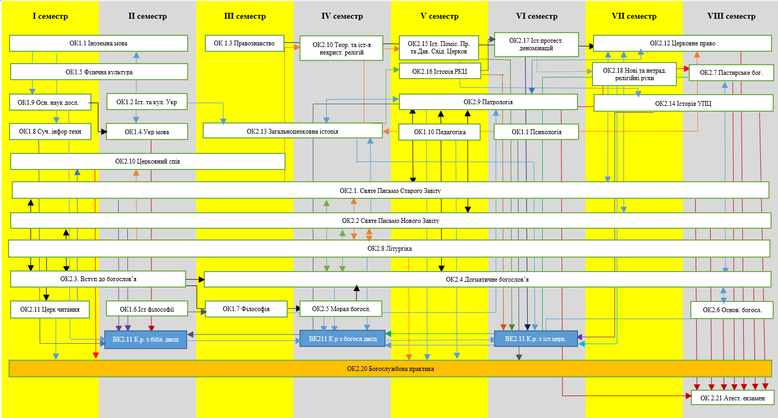

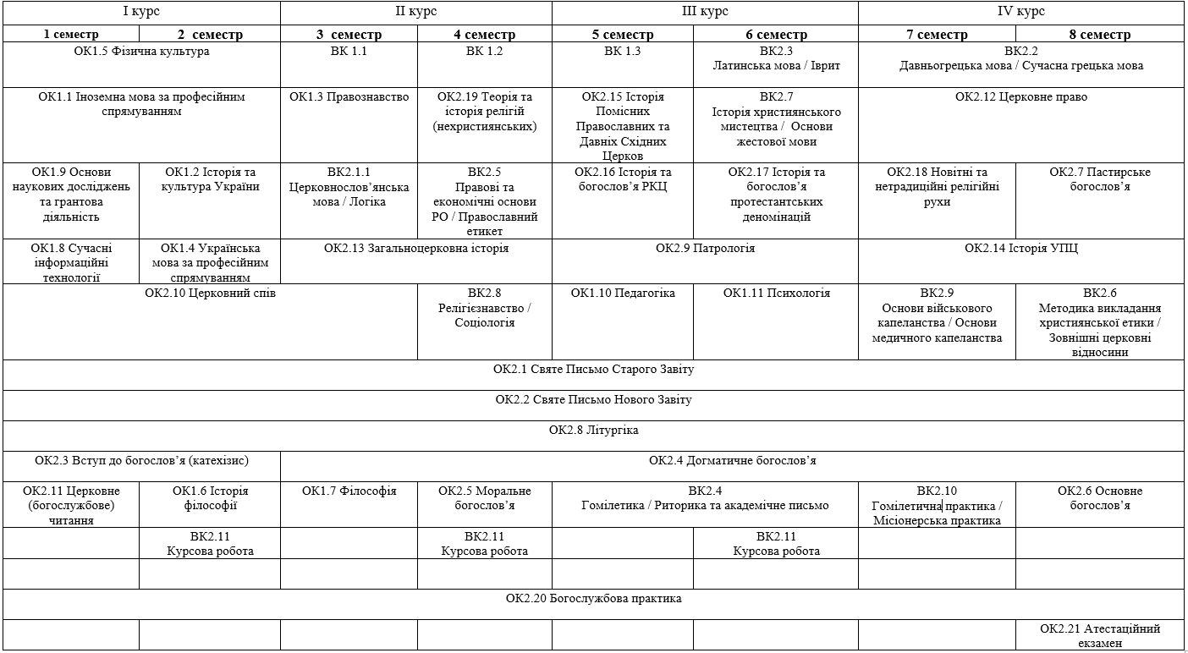

3 Форма атестації здобувачів вищої освіти
Форми атестації здобувачів вищої освіти | Атестація здобувачів здійснюється у формі атестаційного екзамену.
Вимоги до атестаційного екзамену (за наявності) | Атестаційний екзамен має оцінювати рівень досягнення результатів навчання, визначених стандартом вищої освіти та цією освітньою програмою.  Для проведення атестаційного екзамену розробляються екзаменаційні білети, які представлені у вигляді тестових завдань з навчальних дисциплін, унесених до атестації здобувачів вищої освіти, відповідно до навчального плану та програми атестації.
Документи, які отримує випускник | Здобувач вищої освіти отримує документ встановленого зразка про присудження ступеня бакалавра із присвоєнням кваліфікації бакалавр богослов’я.

4 Матриця відповідності програмних компетентностей компонентам освітньої програми

 | ОК1.1 | ОК1.2 | ОК1.3 | ОК1.4 | ОК1.5 | ОК1.6 | ОК1.7 | ОК1.8 | ОК1.9 | ОК1.10 | ОК1.11 | ОК2.1 | ОК2.2 | ОК2.3 | ОК2.4 | ОК2.5 | ОК2.6 | ОК2.7 | ОК2.8 | ОК2.9 | ОК2.10 | ОК2.11 | ОК2.12 | ОК2.13 | ОК2.14 | ОК2.15 | ОК2.16 | ОК2.17 | ОК2.18 | ОК2.19 | ОК2.20 | ОК2.21
ЗК 1 |  | + | +
ЗК 2 |  | + |  |  | + | + | + | + | + | + | +
ЗК 3 |  |  |  | + |  |  |  |  |  |  |  |  |  | + | + | + | + | + |  |  |  |  | + |  |  |  |  |  |  |  | + | +
ЗК 4 | + |  |  |  |  |  |  |  |  |  |  |  |  |  |  |  |  |  |  |  |  |  | +
ЗК 5 |  |  | + |  |  | + | + |  | + | + | +
ЗК 6 | + | + | + | + |  | + | + | +
ЗК 7 | + |  |  | + |  |  |  | + | + | + | +
ЗК 8 |  |  |  |  | + |  |  |  | + | + | +
ЗК 9 |  |  |  |  | + |  |  |  | + | + | +
ЗК 10 | + | + | + | + | + | + | + | + | + | + | +
ФК 1 |  |  |  |  |  |  |  |  |  |  |  | + | + | + | + | + | + | + |  |  |  |  |  |  |  |  |  |  |  |  |  | +
ФК 2 |  |  |  |  |  |  |  |  |  |  |  | + | + | + | + | + | + | + |  | + |  |  |  | + | + | + | + | + |  | + |  | +
ФК 3 |  |  |  |  |  |  |  |  |  |  |  | + | + |  |  |  |  |  | + | + |  | + | + | + | + | + | + | + | + | + |  | +
ФК 4 |  |  |  |  |  |  |  |  |  |  |  |  |  | + |  | + |  | + |  |  |  |  | + |  |  |  |  |  | + |  |  | +
ФК 5 |  |  |  |  |  |  |  |  |  |  |  |  |  |  |  | + |  |  |  |  | + | + |  |  |  |  |  |  |  |  | + | +
ФК 6 |  |  |  |  |  |  |  |  |  |  |  |  |  |  |  |  |  |  | + |  |  |  |  |  | + | + | + | + | + | + | + | +
ФК 7 |  |  |  |  |  |  |  |  |  |  |  |  |  |  | + | + | + | + |  |  | + | + |  |  |  |  |  |  |  |  |  | +
ФК 8 |  |  |  |  |  |  |  |  |  |  |  |  |  |  |  |  |  | + |  |  |  |  | + | + |  |  |  |  |  |  |  | +
ФК 9 |  |  |  |  |  |  |  |  |  |  |  |  |  |  |  |  |  |  |  |  |  |  |  |  | + | + | + | + | + | + | + | +
ФК 10 |  |  |  |  |  |  |  |  |  |  |  |  |  |  |  |  |  |  | + | + |  |  |  |  |  |  |  |  |  |  | + | +
5 Матриця забезпечення програмних результатів навчання відповідними компонентами освітньої програми
 | ОК1.1 | ОК1.2 | ОК1.3 | ОК1.4 | ОК1.5 | ОК1.6 | ОК1.7 | ОК1.8 | ОК1.9 | ОК1.10 | ОК1.11 | ОК2.1 | ОК2.2 | ОК2.3 | ОК2.4 | ОК2.5 | ОК2.6 | ОК2.7 | ОК2.8 | ОК2.9 | ОК2.10 | ОК2.11 | ОК2.12 | ОК2.13 | ОК2.14 | ОК2.15 | ОК2.16 | ОК2.17 | ОК2.18 | ОК2.19 | ОК2.20 | ОК2.21
ПРН1 |  |  |  | + |  | + | + |  | + | + | + |  |  | + |  | + | + | + | + |  | + |  |  |  |  |  |  |  |  |  | + | +
ПРН2 | + |  |  |  |  |  |  |  | + |  |  |  |  |  |  |  |  |  |  |  | +
ПРН3 |  | + |  |  |  |  |  |  |  |  |  |  |  |  | + |  |  |  |  |  |  | + |  | + |  | + | + | + | + | + |  | +
ПРН4 | + | + | + | + |  | + | + | + | + | + | + |  |  | + | + | + | + | + | + | + |  |  | + | + | + | + | + | + | + | + |  | +
ПРН5 |  |  |  |  |  |  |  | + | + | + | +
ПРН6 | + | + | + | + |  | + | + |  |  | + | +
ПРН7 |  |  |  | + |  |  |  |  |  |  |  | + | + |  |  | + | + | + | + | + |  | + |  | + | + | + | + | + | + | + |  | +
ПРН8 |  |  |  |  |  |  |  |  |  |  |  |  |  |  |  |  |  |  |  |  |  | + |  |  | + | + | + | + | + | + |  | +
ПРН9 |  |  |  |  |  |  |  |  |  |  |  |  |  |  |  |  |  | + | + |  | + | + | + | +
ПРН10 |  |  |  |  |  | + | + |  | + |  |  | + | + | + | + |  |  |  |  | + |  | +
ПРН11 |  |  |  |  | + |  |  |  |  | + | + |  |  | + |  | + | + | +
ПРН12 | + |  |  | + |  |  |  |  |  | + | + |  |  |  |  |  |  |  |  |  | + | +
ПРН13 |  |  |  |  |  |  |  |  |  |  |  |  |  |  |  | + |  | + |  |  |  |  |  |  |  |  |  |  |  |  | + | +
ПРН14 |  |  |  |  |  |  |  |  |  |  |  | + | + | + | + |  | + |  |  |  |  |  | + |  | + | + | + | + |  | + | + | +
ПРН15 |  |  |  |  |  |  |  |  |  |  |  |  |  |  |  |  |  |  | + |  | + | + |  |  |  |  |  |  |  |  | + | +
ПРН16 | + | + | + | + |  |  |  | + |  | + | + | + | + |  | + |  |  |  |  |  |  |  | + | + | + |  |  |  | + |  | +

